# BỘ THÔNG TIN VÀ TRUYỀN THÔNG

**HỌC VIỆN CÔNG NGHỆ BƯU CHÍNH VIỄN THÔNG CƠ SỞ TẠI THÀNH PHỐ HỒ CHÍ MINH**



PHÁT TRIỂN CÁC HỆ THỐNG THÔNG MINH

**ĐỀ TÀI: CHATBOT CHO WEBSITE BÁN HÀNG**

**(BÁN QUẦN ÁO)**

***Giảng viên hướng dẫn : GV. NGUYỄN NGỌC DUY***

***Nhóm sinh viên thực hiện : Nhóm 2***

***Thành viên : Văn Chí Khanh – N20DCCN032 Bùi Ngọc Tú – N20DCCN068 Nguyễn Tiến Ngọc – N20DCCN046***

***Võ Quang Huy – N20DCCN022***

***Lớp : D20CQCNPM01-N***

*Hồ Chí Minh ngày 04 tháng 11 năm 2023*

# LỜI CẢM ƠN

Để hoàn thành tốt đề tài và bài báo cáo này, Em xin gửi lời cảm ơn chân thành đến giảng viên, thầy Nguyễn Ngọc Duy, trong quá trình học tập và tìm hiểu bộ môn Phát Triển Các Hệ Thống Thông Minh, em đã nhận được sự quan tâm giúp đỡ, hướng dẫn tận tình, tâm huyết của thầy. Thầy đã giúp em tích luỹ thêm nhiều kiến thức để có cái nhìn sâu sắc hơn về Phát Triển Các Hệ Thống Thông Minh người đã trực tiếp hỗ trợ em trong suốt quá trình học tập và làm đề tài. Em cảm thầy về những bài giảng, những lời khuyên từ kinh nghiệm thực tiễn của mình để định hướng cho em đi đúng với yêu cầu của đề tài đã chọn.

Đề tài và bài báo cáo được nhóm em thực hiện trong khoảng thời gian ngắn, với những kiến thức còn hạn chế cùng nhiều hạn chế khác về mặt kĩ thuật và kinh nghiệm trong việc thực hiện một dự án hệ thống thông minh. Do đó, trong quá trình làm nên đề tài có những thiếu sót là điều không thể tránh khỏi nên em rất mong nhận được những ý kiến đóng góp quý báu của thầy để kiến thức của em được hoàn thiện hơn và em có thể làm tốt hơn nữa trong những lần sau.

Xin trân trọng cảm ơn!

# MỤC LỤC

**LỜI MỞ ĐẦU 1**

**CHƯƠNG 1: GIỚI THIỆU ĐỀ TÀI 2**

**CHƯƠNG 2: CƠ SỞ LÝ THUYẾT VÀ CÔNG NGHỆ 3**

**1.** **Hệ thống thông minh 3**

**2.** **Học máy 3**

**3. Xây dựng CHATBOT 4**

**4. Công nghệ sử dụng 5**

**CHƯƠNG 3: PHÂN TÍCH VÀ THIẾT KẾ HỆ THỐNG 5**

**1.** **Sơ đồ cơ cấu tổ chức 6**

**2. Sơ đồ phân rã chức năng 7**

**3.** **Database Diagram 7**

**4.** **Mô tả cơ sở dữ liệu 8**

**CHƯƠNG 4: GIỚI THIỆU CHỨC NĂNG, GIAO DIỆN VÀ KIỂM THỬ 12**

**1.** **Giới thiệu giao diện và chức năng chính của website cho User 10**

**1.1.** **Trang chủ 12**

**1.2.** **Trang đăng nhập 13**

**1.3.** **Trang đăng ký 13**

**1.4.** **Trang shop** **14**

**1.5.** **Trang chi tiết sản phẩm 15**

**1.6.** **Trang giỏ hàng 16**

**1.7.** **Trang thông tin cá nhân 16**

**1.8.** **Trang lịch sử mua hàng 17**

**1.9.** **Trang Check out 18**

**1.10.** **Trang thanh toán bằng momo 19**

**1.11.** **Trang Invoice 20**

**1.12.** **Trang forgot password 21**

**1.13.** **Chức năng của CHATBOT** **21**

**2.** **Giới thiệu giao diện và chức năng chính của website cho Admin 23**

**2.1.** **Trang đăng nhập 23**

**2.2.** **Trang chủ 24**

**2.3.** **Trang đơn hàng 24**

**2.4.** **Trang wallet 25**

**2.5.** **Trang sản phẩm của tôi 26**

**2.6.** **Trang sửa sản phẩm 27**

**2.7.** **Trang thêm sản phẩm 29**

**2.8.** **Trang hồ sơ của tôi 30**

**CHƯƠNG 5: TỔNG KẾT 3****1**

**TÀI LIỆU THAM KHẢO 32**

# LỜI MỞ ĐẦU

Cuộc sống phát triển đi cùng với đó là nhu cầu kinh doanh, buôn bán ngày càng tăng cao với các hình thức kinh doanh khác nhau. Bên cạnh việc mở các cửa hàng kinh doanh theo kiểu truyền thống với lợi thế về mặt bằng, ngày càng có nhiều doanh nghiệp đi theo hướng phát triển hoạt động bán hàng trực tuyến, trong đó nổi bật nhất là bán hàng trực tuyến qua Website và có nhu cầu mua sắm một cách nhanh chóng. Hiện đang là hình thức kinh doanh mới mẻ được nhiều bạn trẻ quan tâm. Kinh doanh thời trang online mang lại hiệu quả rất tốt cùng với sự phát triển của công nghệ giúp người mua hàng online trở nên dễ dàng và nhanh chóng. Các mặt hàng thời trang là những nhu cầu cần thiết, một thứ khá phổ biến trên thị trường ai cũng có nhu cầu.

Để thực thi kế hoạch kinh doanh online cần phải có Website để bán hàng online và để khách hàng mua sắm một cách nhanh chóng và thuận tiện hơn thì cần đến một hệ thống thông minh. Hiện nay có hai kênh phù hợp cho việc bán hàng online là bán trên website và bán trên mạng xã hội. Thiết kế website là cách tốt nhất để bán hàng online đối với bất cứ mặt hàng nào. Quan trọng, website đó đòi hỏi phải đẹp mắt, có công cụ hỗ trợ mua hàng, thanh toán tiện lợi, tốc độ tải nhanh, màu sắc đẹp mắt, logo thương hiệu ấn tượng dễ nhận biết, nội dung hình ảnh hấp dẫn,… sẽ nâng tầm chuyên nghiệp cho thương hiệu. Để hỗ trợ mua hàng một cách nhanh chóng và thuận tiện nhất, một website phải thông minh và cần một người hỗ trợ khi khách hàng cần.

Từ những ý tưởng và vấn đề được đặt ra, cùng với vận dụng vốn kiến thức. “Website bán hàng trực truyến có sử dụng CHATBOT” được tạo ra để giải quyết những vấn đề trên. Với những chức năng mà Website có, hi vọng rằng Website sẽ đạt được thành công nhất định.

# CHƯƠNG 1: GIỚI THIỆU ĐỀ TÀI

## 

Trong thời đại công nghệ đang phát triển mạnh mẽ, việc mua sắm online vì thế cũng tăng trưởng rất mạnh như hiện tại nhiều khách hàng thường có thói quen mua hàng qua mạng. Việc này vừa thuận tiện cho việc đi lại, vừa dễ dàng chọn lựa sản phẩm đúng nhu cầu với bản thân. Trong ngành kinh doanh thời trang hiện nay có rất nhiều loại mặt hàng khác nhau từ kiểu dáng, chất lượng, giá thành… Vậy để chọn được một sản phẩm ưng ý có thể rất mất thời gian cho khách hàng. Từ đó vấn đề được đặt ra là “Làm gì cho trang web để người dùng dễ dàng tìm được sản phẩm phù hợp nhất?”.

Vậy để cho việc mua hàng được thuận tiện, nhanh chóng và tăng kích thích mua hàng thì cần có một hệ thống thông minh hỗ trợ khách hàng mua sắm là một yêu cầu thiết yếu.

Từ những lý do trên nhóm em đã quyết định thực hiện nghiên cứu ứng dụng thông minh vào để tài “Website bán hàng trực truyến có sử dụng CHATBOT”.

Đề tài tập chung nghiên cứu các nội dung sau:

- Tìm hiểu lý thuyết xây dựng phát triển hệ thống thông minh.

- Nghiên cứu, xây dựng biện pháp đề xuất sản phẩm cho website bán hàng.

- Nghiên cứu về hệ thống CHATBOT hỗ trợ khách hàng.

* Bảng phân công công việc

|  |  |
| --- | --- |
| Thành viên | Công việc |
| Văn Chí Khanh | Làm file word báo cáo cuối kỳ, thiết kế cơ sở dữ liệu, test chức năng của website, Dev back-end của website |
| Võ Quang Huy | Thiết kế cơ sở dữ liệu, thiết kế giao diện admin và user, test chức năng của website, Dev back-end của website |
| Bùi Ngọc Tú | Tìm hiểu hệ thống CHATBOT, tạo dữ liệu training, nhập dữ liệu cho database, test hệ thống CHATBOT |
| Nguyễn Tiến Ngọc | Làm file powerpoint báo cáo cuối kỳ, tìm hiểu hệ thống CHATBOT, tạo dữ liệu training, test hệ thống CHATBOT |

# CHƯƠNG 2: CƠ SỞ LÝ THUYẾT VÀ CÔNG NGHỆ

## Hệ thống thông minh

* Hệ thống thông minh (Intelligent Systems) là những hệ thống có công nghệ tiên tiến nhận thức và phản ứng với thế giới xung quanh. Nó kết nối người dùng với trí tuệ nhân tạo để đạt được mục tiêu có ý nghĩa.
* Một hệ thống trong đó trí thông minh phát triển và cải thiện theo thời gian. Trí thông minh được cải thiện bằng cách xem cách người dùng tương tác với hệ thống.
* Các yếu tố cần có:
* Mục tiêu có ý nghĩa.
* Mang lại trải nghiệm thông minh.
* Sáng tạo thông minh.
* Triển khai thông minh.
* Có kế hoạch điều phối các yếu tố tác động đến hệ thống trong vòng đời của nó
  + Hệ thống chatbot là một ứng dụng phần mềm hoặc hệ thống tự động dựa trên trí tuệ nhân tạo (AI) và học máy được thiết kế để tương tác với người dùng hoặc khách hàng thông qua cuộc trò chuyện. Hệ thống chatbot có thể thực hiện nhiều nhiệm vụ khác nhau, bao gồm trả lời câu hỏi, cung cấp thông tin, thực hiện các tác vụ cụ thể, và thậm chí là gợi ý sản phẩm hoặc dịch vụ.

## Học máy

- Học máy (Machine Learning - ML) là khả năng của chương trình máy tính sử dụng kinh nghiệm, quan sát. hoặc dữ liệu trong quá khứ để cải thiện công việc của mình trong tương lai. Học máy khắc phục vấn đề không linh hoạt của suy diễn. Là một nhánh nghiên cứu rất quan trọng của trí tuệ nhân tạo, sử dụng kinh nghiệm thông qua quá trình học.

- Được ứng dụng nhiều trong các lĩnh vực như: Phân loại khách hàng, nhận dạng ký tự, phân loại văn bản,...

- Học máy có hai dạng là: Học máy có giám sát và học máy không có giám sát.

+ Học máy có giám sát (Supervised Learning) là một kỹ thuật của ngành học máy nhằm mục đích xây dựng một hàm f từ dữ tập dữ liệu huấn luyện (Training data). Dữ liệu huấn luyện bao gồm các cặp đối tượng đầu vào và đầu ra mong muốn. Đầu ra của hàm f có thể là một giá trị liên tục hoặc có thể là dự đoán một nhãn phân lớp cho một đối tượng đầu vào.

+ Học máy không có giám sát (Unsupervised Learning) là một nhóm thuật toán hay phương pháp kỹ thuật cho phép máy tự học hỏi và tìm ra một mô hình hay cấu trúc nào đó ẩn trong một bộ dữ liệu không được gắn nhãn trước.

*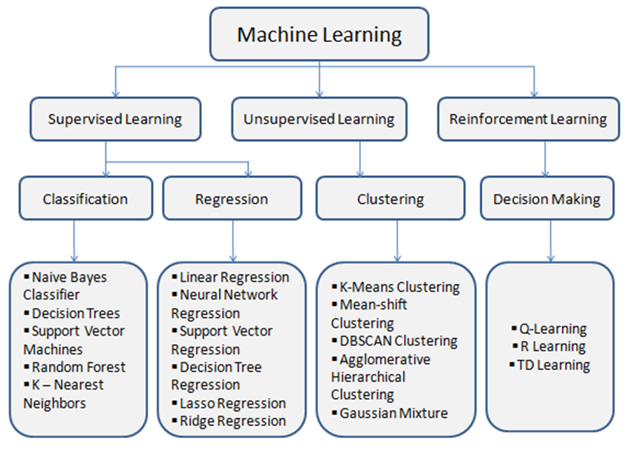Mô hình các thuật toán trong học máy*

- Trong đề tài sử dụng mô hình học máy mạng nơ-ron nhân tạo (Artificial Neural Network - ANN) để xây dựng hệ thống CHATBOT cho website bán hàng.

1. **Xây dựng CHATBOT**
   * Mạng neural nhân tạo hay thường gọi ngắn gọn là mạng neural (Artificial Neural Network - ANN hay neural network) là một mô hình toán học hay mô hình tính toán được xây dựng dựa trên các mạng neural sinh học. Nó gồm có một nhóm các neural nhân tạo (nút) nối với nhau, và xử lý thông tin bằng cách truyền theo các kết nối và tính giá trị mới tại các nút (cách tiếp cận connectionism đối với tính toán). Trong nhiều trường hợp, mạng neural nhân tạo là một hệ thống thích ứng (adaptive system) tự thay đổi cấu trúc của mình dựa trên các thông tin bên ngoài hay bên trong chảy qua mạng trong quá trình học.
   * ANN là một mô hình học máy có khả năng học từ dữ liệu và có thể được áp dụng cho các ứng dụng chatbot. Tuy nhiên, ANN không phải là một cách tiếp cận độc lập mà còn kết hợp với các kỹ thuật xử lý ngôn ngữ tự nhiên (NLP) để tạo ra một chatbot hoạt động hiệu quả.
   * Các bước chính để tạo một CHATBOT sử dụng ANN bao gồm:
   * Thu thập dữ liệu: Xác định ngữ cảnh, intent (ý định), và các câu hỏi phổ biến mà chatbot sẽ xử lý. Dữ liệu này được sử dụng để huấn luyện mô hình.
   * Tiền xử lý dữ liệu: Chuẩn hóa, loại bỏ dấu câu, sử dụng tokenization (tách từ) và các kỹ thuật xử lý ngôn ngữ tự nhiên khác để chuẩn bị dữ liệu cho mô hình ANN.
   * Xây dựng mô hình ANN: Thiết kế kiến trúc mạng nơ-ron, bao gồm số lớp, số lượng neuron trong mỗi lớp, các hàm kích hoạt và các tham số huấn luyện.
   * Huấn luyện mô hình: Sử dụng dữ liệu đã tiền xử lý để huấn luyện mô hình ANN. Trong quá trình huấn luyện, mô hình sẽ học cách xác định intent dựa trên các mẫu dữ liệu.
   * Đánh giá và điều chỉnh: Đánh giá hiệu suất của mô hình trên tập dữ liệu kiểm tra và điều chỉnh các tham số mô hình để cải thiện hiệu suất.
   * Triển khai chatbot: Sau khi mô hình đã được huấn luyện và điều chỉnh, bạn có thể triển khai chatbot của mình trên nền tảng web hoặc ứng dụng di động.
2. **Công nghệ sử dụng**

Sử dụng các công nghệ cơ bản để xây dựng website:

- Frontend: HTML, CSS, BOOTSTRAP. Sử dụng để xây dựng giao diện cho website bán hàng, ưu điểm khi sử dụng bootstrap: bootstrap cung cấp các template sẵn có dễ dàng sử dụng, phù hợp với nhu cầu làm website bán hàng thời trang.

- Backend: Java, MySQL, Spring Boot, JPA, Flask API.

+ Sử dụng ngôn ngữ Java, framework Spring Boot để xử lý phần backend của website.

+ Sử dụng MySQL để lưu trữ dữ liệu, MySQL là một hệ quản trị dữ liệu phổ biến hiện nay, MySQL là hệ quản trị cơ sở dữ liệu tự do nguồn mở phổ biến nhất thế giới và được các nhà phát triển rất ưa chuộng trong quá trình phát triển ứng dụng..

+ JPA là viết tắt của Java Persistence API, nó là một đặc tả Java cho việc ánh xạ giữa các đối tượng Java với cơ sở dữ liệu quan hệ sử dụng công nghệ phổ biến là ORM (Object Relational Mapping). JPA hoạt động như một cầu nối giữa các table/ các mối quan hệ giữa các table trong database và các class/ mối quan hệ giữa các object.

+ Flask là một framework phát triển ứng dụng web được viết bằng Python. Nó thuộc về loại framework nhẹ và có mức độ tùy biến cao, được sử dụng phổ biến trong việc xây dựng các ứng dụng web đơn giản và tầm trung. Nó được sử dụng để triển khai CHATBOT.

- Giải thuật học máy: Artificial Neural Network - ANN

# CHƯƠNG 3: PHÂN TÍCH VÀ THIẾT KẾ HỆ THỐNG

## Sơ đồ cơ cấu tổ chức

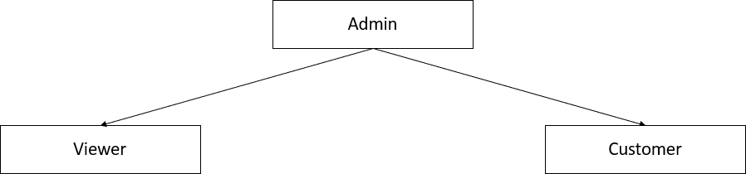

|  |  |
| --- | --- |
| **Vai trò** | **Chức năng** |
| Quản trị viên (Admin) | * Đăng nhập, đăng xuất * Quản lý loại sản phẩm * Quản lý thông tin sản phẩm * Quản lý đơn hàng * Quản lý thống kê |
| Người xem (Viewer) | * Đăng ký * Tìm kiếm sản phẩm * Xem thông tin sản phẩm |
| Khách hàng (Customer) | * Có các chức năng cơ bản của người xem (Viewer) * Đăng nhập, đăng xuất * Thanh toán * Thông tin cá nhân * Xem lịch sử đơn hàng * Xem tất cả các sản phẩm đã mua |

1. **Sơ đồ phân rã chức năng**

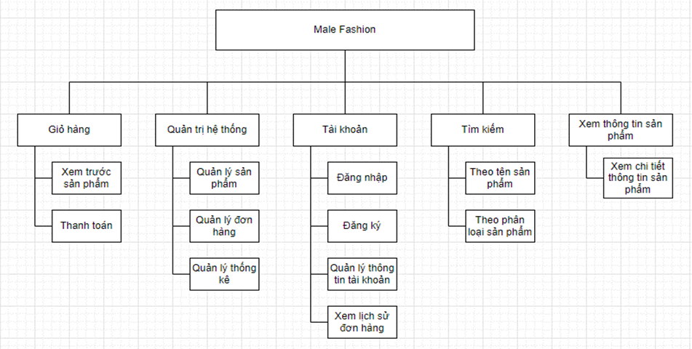

## Database Diagram

## Mô tả cơ sở dữ liệu:

- Bảng User:

|  |  |  |  |  |
| --- | --- | --- | --- | --- |
| **STT** | **Thuộc tính** | **Kiểu dữ liệu** | **Khóa** | **Mô tả** |
| 1 | id | varchar(255) | PK | Mã người dùng |
| 2 | avatar | varchar(1111) |  | Ảnh người dùng |
| 3 | email | varchar(1111) |  | Địa chỉ email |
| 4 | login_type | varchar(1111) |  | Loại đăng nhập |
| 5 | password | varchar(1111) |  | Mật khẩu |
| 6 | phone_number | varchar(1111) |  | Số điện thoại |
| 7 | role | varchar(1111) |  | Vai trò |
| 8 | user_name | varchar(1111) |  | Họ tên người dùng |

- Bảng Conversations:

|  |  |  |  |  |
| --- | --- | --- | --- | --- |
| **STT** | **Thuộc tính** | **Kiểu dữ liệu** | **Khóa** | **Mô tả** |
| 1 | id | int (AI) | PK | Mã lời nhắn |
| 2 | message | varchar(1111) |  | Lời nhắn |
| 3 | Is_user | int |  | Người dùng hay Bot nhắn |
| 4 | timestamp | timesptamp |  | Thời gian nhắn |
| 5 | User_id | varchar(1111) |  | Mã người dùng |

**-** Bảng category:

|  |  |  |  |  |
| --- | --- | --- | --- | --- |
| **STT** | **Thuộc tính** | **Kiểu dữ liệu** | **Khóa** | **Mô tả** |
| 1 | id | int (AI) | PK | Mã danh mục |
| 2 | category_name | varchar(1111) |  | Tên danh mục |

- Bảng Product:

|  |  |  |  |  |
| --- | --- | --- | --- | --- |
| **STT** | **Thuộc tính** | **Kiểu dữ liệu** | **Khóa** | **Mô tả** |
| 1 | id | int (AI) | PK | Mã sản phẩm |
| 2 | created_at | Date |  | Ngày tạo |
| 3 | description | varchar(1111) |  | Mô tả sản phẩm |
| 4 | is_active | int |  | Tình trạng sản phẩm |

|  |  |  |  |  |
| --- | --- | --- | --- | --- |
| 5 | is_seliing | int |  | Tình trạng bán |
| 6 | price | int |  | Giá tiền |
| 7 | product_name | varchar(1111) |  | Tên sản phẩm |
| 8 | quantity | int |  | Số lượng sản phẩm |
| 9 | sold | int |  | Số lượng sản phẩm đã  bán |
| 10 | category_id | int | FK | Mã danh mục |

- Bảng Product_image:

|  |  |  |  |  |
| --- | --- | --- | --- | --- |
| **STT** | **Thuộc tính** | **Kiểu dữ liệu** | **Khóa** | **Mô tả** |
| 1 | id | int (AI) | PK | Mã ảnh sản phẩm |
| 2 | url_image | varchar(1111) |  | Đường dẫn ảnh |
| 3 | product_id | int | FK | Mã sản phẩm |

* Bảng Product_details:

|  |  |  |  |  |
| --- | --- | --- | --- | --- |
| **STT** | **Thuộc tính** | **Kiểu dữ liệu** | **Khóa** | **Mô tả** |
| 1 | id | int (AI) | PK | Mã chi tiết sản phẩm |
| 2 | size | int |  | Kich cỡ của sản phẩm |
| 3 | color | varchar(11) |  | Màu sắc của sản phẩm |
| 4 | quantity | int |  | Số lượng của sản phẩm |
| 5 | product_id | int | FK | Mã sản phẩm |

- Bảng Cart:

|  |  |  |  |  |
| --- | --- | --- | --- | --- |
| **STT** | **Thuộc tính** | **Kiểu dữ liệu** | **Khóa** | **Mô tả** |
| 1 | id | int (AI) | PK | Mã giỏ hàng |
| 2 | count | int |  | Số lượng đặt |
| 3 | product_details_id | int | FK | Mã chi tiết sản phẩm |
| 4 | user_id | varchar(255) | FK | Mã người dùng |

- Bảng Order:

|  |  |  |  |  |
| --- | --- | --- | --- | --- |
| **STT** | **Thuộc tính** | **Kiểu dữ liệu** | **Khóa** | **Mô tả** |

|  |  |  |  |  |
| --- | --- | --- | --- | --- |
| 1 | id | int (AI) | PK | Mã đơn hàng |
| 2 | address | varchar(1111) |  | Địa chỉ giao hàng |
| 3 | booking_date | date |  | Ngày đặt hàng |
| 4 | country | varchar(1111) |  | Đất nước |
| 5 | email | varchar(1111) |  | Địa chỉ email |
| 6 | fullname | varchar(1111) |  | Họ và tên khách hàng |
| 7 | note | varchar(1111) |  | Lưu ý của khách hàng |
| 8 | payment_method | varchar(1111) |  | Hình thức thanh toán |
| 9 | phone | varchar(1111) |  | Số điện thoại khách hàng |
| 10 | status | varchar(1111) |  | Tình trạng đơn hàng |
| 11 | total | int |  | Tổng số tiền đơn hàng |
| 12 | user_id | varchar(255) | FK | Mã người dùng |

- Bảng Order_item:

|  |  |  |  |  |
| --- | --- | --- | --- | --- |
| **STT** | **Thuộc tính** | **Kiểu dữ liệu** | **Khóa** | **Mô tả** |
| 1 | id | int (AI) | PK | Mã chi tiết đơn hàng |
| 2 | count | int |  | Số lượng sản phẩm |
| 3 | order_id | int |  | Mã đơn hàng |
| 4 | product_details_id | int | FK | Mã chi tiết sản phẩm |

# CHƯƠNG 4: GIỚI THIỆU GIAO DIỆN, CHỨC NĂNG VÀ KIỂM THỬ

## Giới thiệu giao diện và chức năng chính của website cho User

## Trang chủ

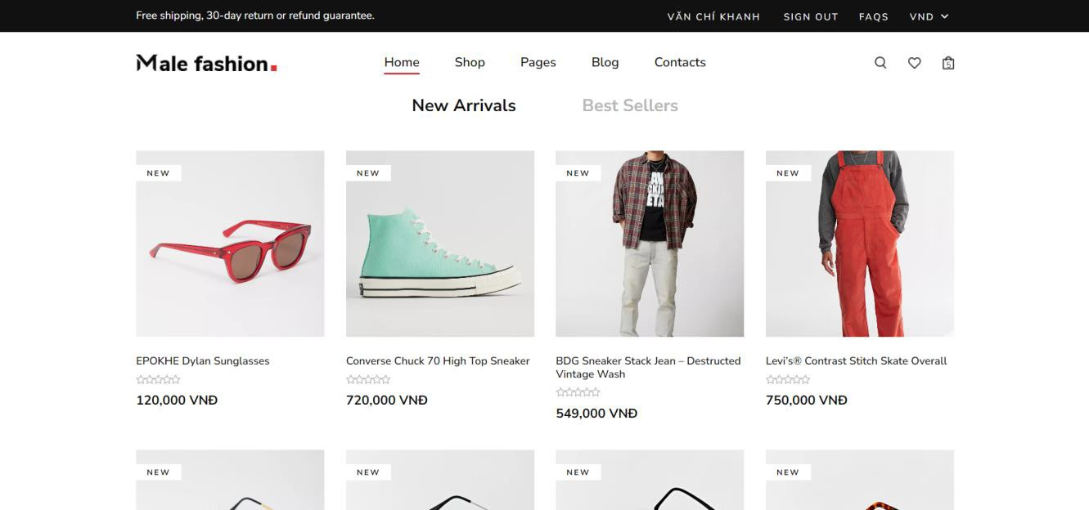

* + - Mô tả các chức năng hoạt động chính của trang chủ
      * Tìm kiếm sản phẩm
      * Xem thông tin sản phẩm các sản phẩm mới đến và bán chạy nhất
      * Thêm sản phẩm vào giỏ hàng

## Trang đăng nhập

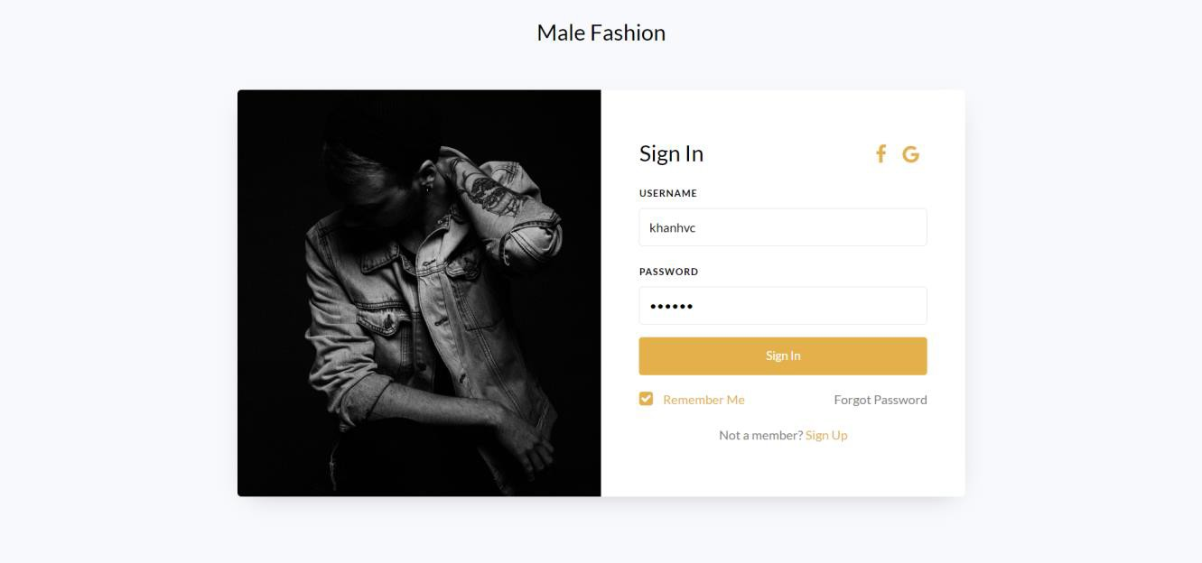

- Chức năng đăng nhập

+ Cho phép người dùng đăng nhập vào hệ thống

+ Người dùng nhập đầy đủ thông tin => Nhấn [Sign In]

## Trang đăng ký

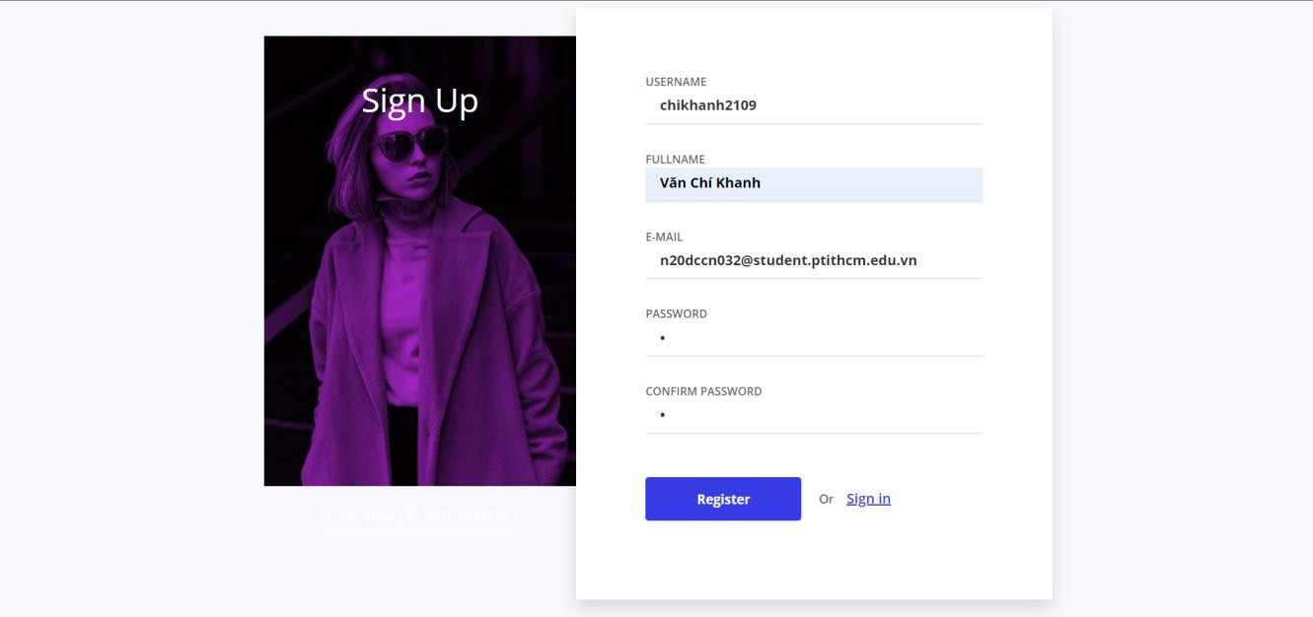

- Chức năng đăng ký tài khoản

+ Cho phép người dùng đăng ký tài khoản

+ Người dùng nhập đầy đủ thông tin => Nhấn [Register]

## Trang shop

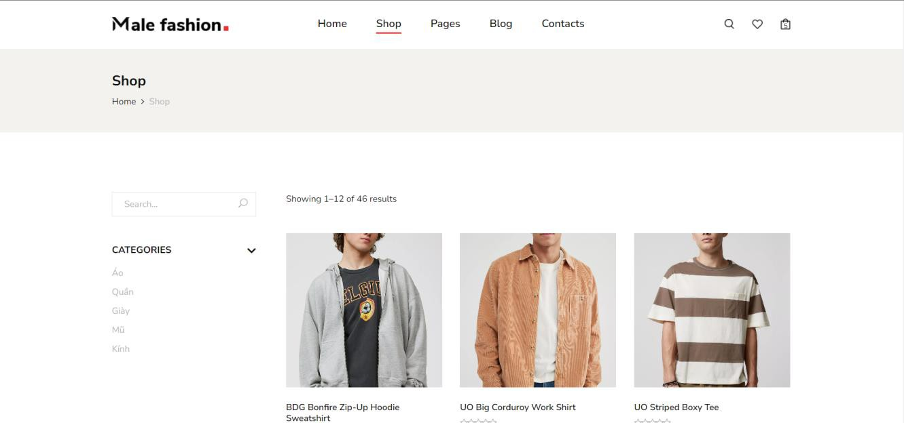

**-** Chức năng của trang shop

+ Cho phép người dùng xem thông tin của sản phẩm

+ Thêm sản phẩm vào giỏ hàng

+ Phân trang sản phẩm

+ Tìm kiếm, phân trang sản phẩm

+ Lọc sản phẩm và phân trang theo từng loại doanh mục

## Trang chi tiết sản phẩm

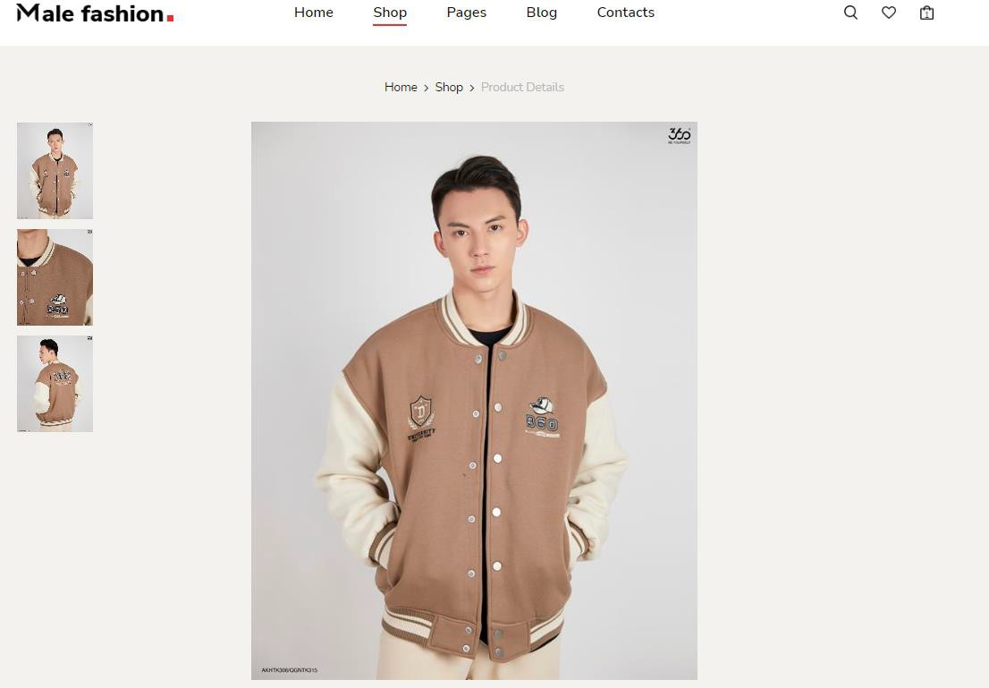

- Chức năng của trang chi tiết sản phẩm

+ Xem chi tiết về sản phẩm như: hình ảnh, giá tiền, màu sắc, kích cỡ, mô tả

+ Thêm sản phẩm vào giỏ hàng

+ Các sản phẩm liên quan

## Trang giỏ hàng

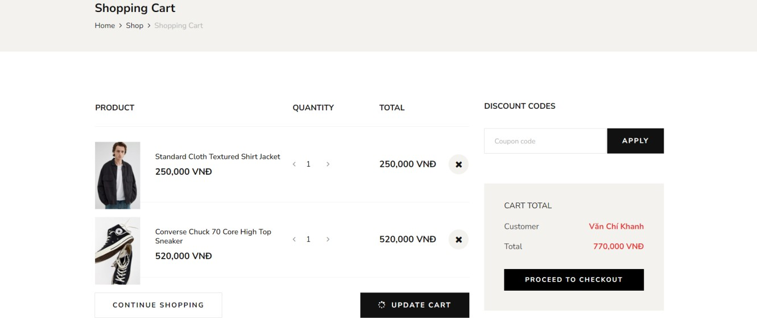

**-** Chức năng của trang chi tiết giỏ hàng

+ Hiển thị các sản phẩm khi thêm vào giỏ hàng

+ Cho phép xoá các sản phẩm không mong muốn ra khỏi giỏ hàng

+ Cập nhật số lượng sản phẩm trong giỏ hàng 🡺 Nhấn “Update Cart”

+ Tiến hàng mua sản phẩm 🡺 Nhấn “Proceed to checkout”

## Trang thông tin cá nhân

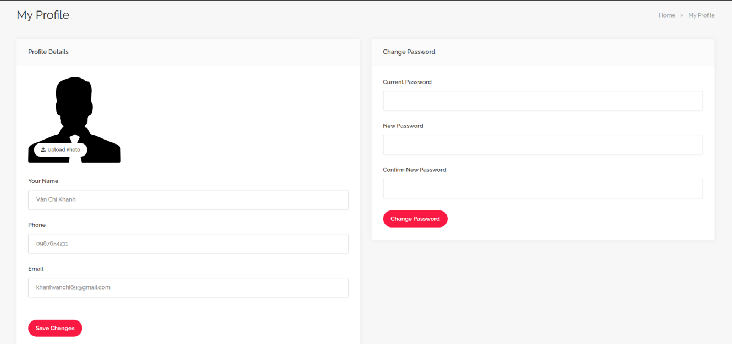

**-** Chức năng của trang thông tin cá nhân

+ Hiển thị các thông tin cá nhân của người dùng như: Tên , email, ảnh đại diện, số điện thoại, …

+ Cho phép thay đổi các thông tin cá nhân được hiển thị và cho phép thay đổi mật khẩu

## Trang lịch sử mua hàng

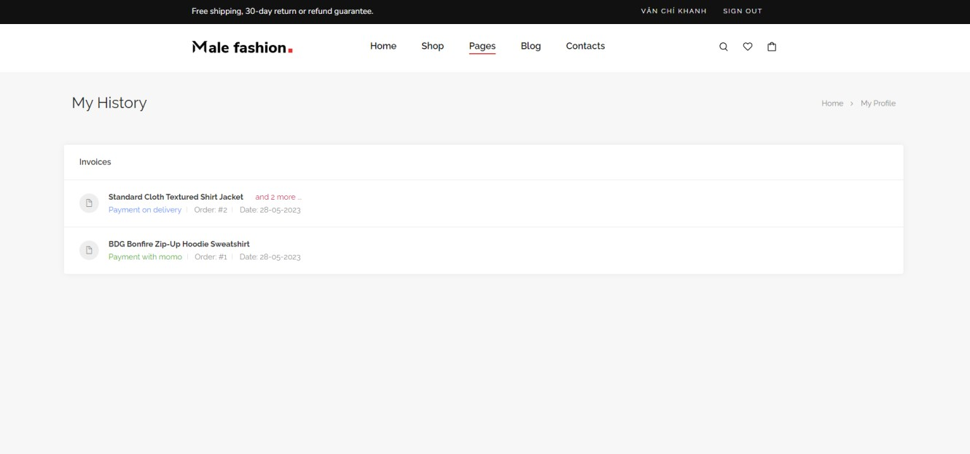

- Chức năng của trang lịch sử mua hàng

+ Hiển thị thông tin về lịch sử các lần mua hàng của người dùng

+ Cho phép xem thông tin chi tiết hoá đơn của từng đơn hàng

## Trang Check out

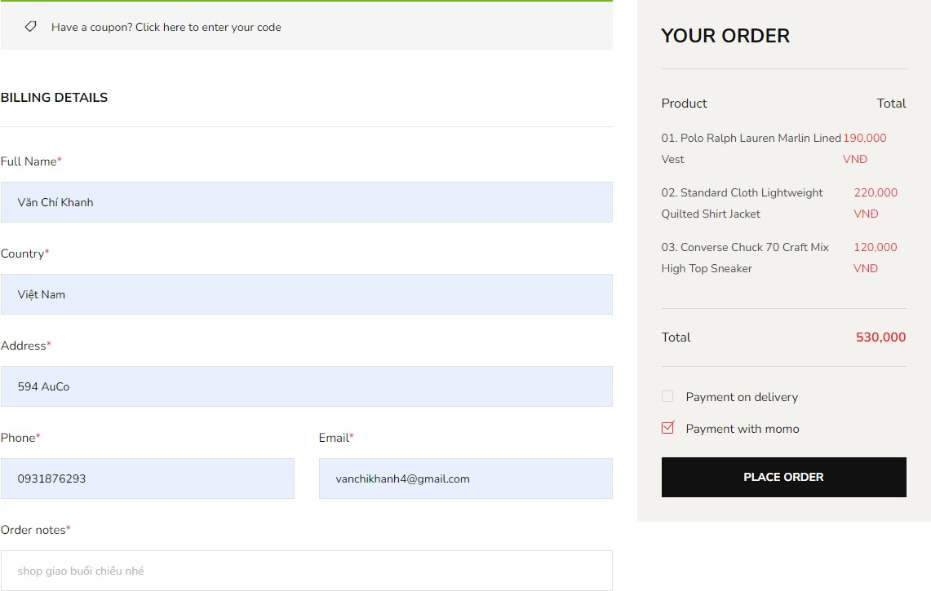

**-** Các chức năng của trang checkout

+ Cho phép người dùng điền các thông tin về họ tên, địa chỉ, lưu ý … trước khi tiến hành thanh toán

+ Để tiến hành thanh toán chọn 1 trong 2 chức năng để thanh toán: Payment on delivery(Thanh toán khi nhân hàng) và Payment with momo (Thanh toán bằng ví điện tử momo)

## Trang thanh toán bằng momo

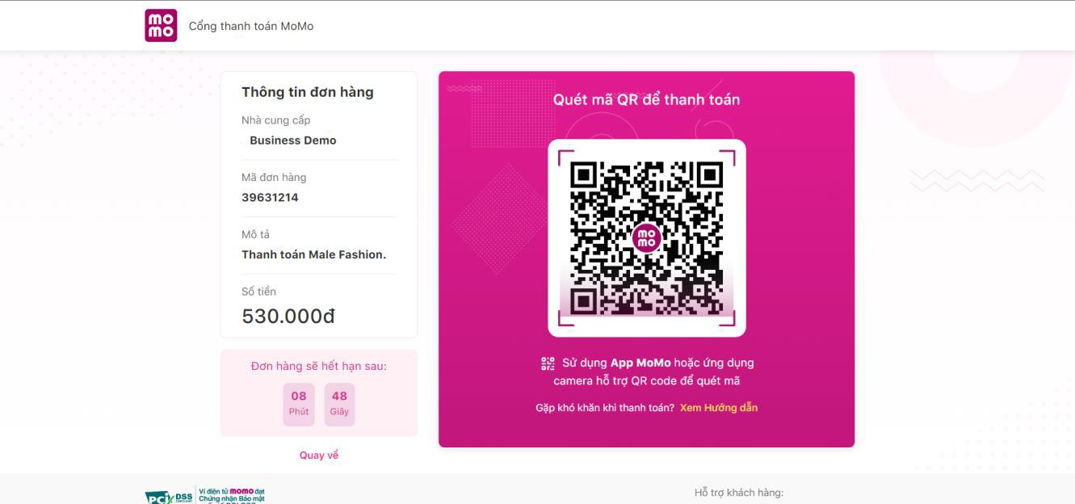

Nếu khách hàng chọn phương thức thanh toán bằng momo hệ thống sẽ tự chuyển hưởng đến cổng thanh toán của momo để khách hàng thanh toán

- Chức năng của trang thanh toán bằng momo

+ Hiển thị số tiền thanh toán và mã QR thanh toán để người dùng sử dụng ứng dụng momo quét để thực hiện thanh toán

## Trang Invoice

* Chức năng của trang invoice

+ Hiển thị các thông tin chi tiết của hoá đơn

+ Cho phép in hoá đơn 🡺 Nhấn “Print this invoice”

+ Để quay lại mua hàng 🡺 Nhấn “Continue Shopping”

## Trang forgot password

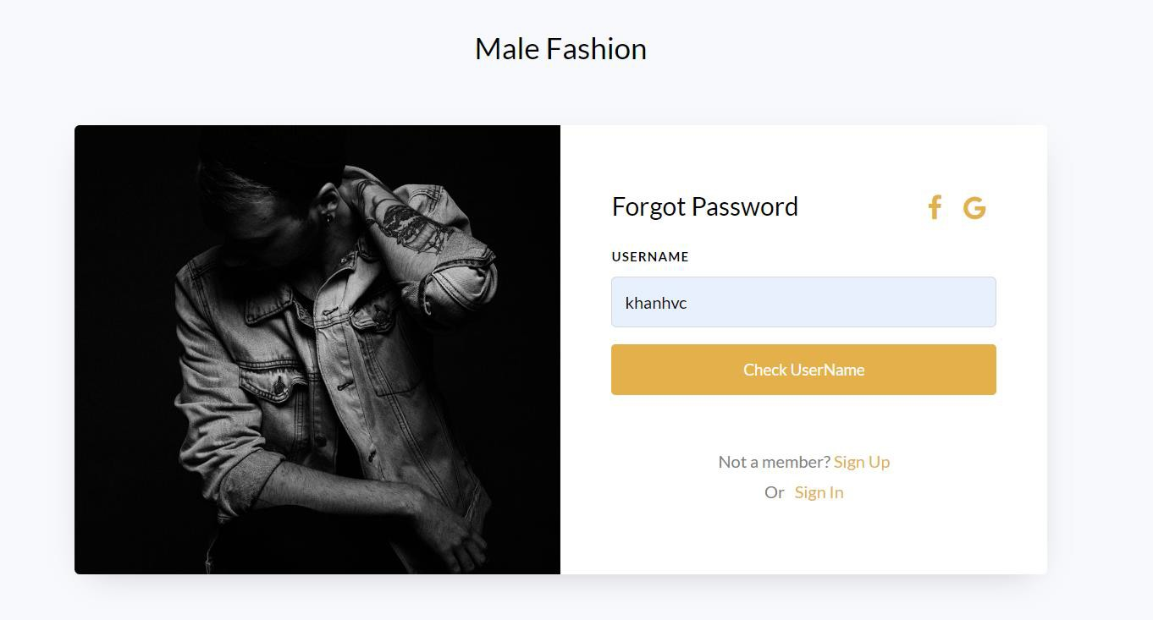

- Chức năng của trang forgot password

+ Cho phép người dùng thay đổi lại mật khẩu đã quên của mình Bước 1: Nhập username và tiến hành kiểm tra

Bước 2: Sau khi hệ thống kiểm tra chính xác tài khoản đã nhập đã tồn tại thì hệ thống sẽ gửi mã xác nhận về email đã đăng ký của tài khoản đó. Sau khi nhận được mã, người dùng cần điền chính xác mã đó vào khung input vầ ấn đổi mật khẩu.

* 1. **Chức năng của CHATBOT**
* Chức năng của CHATBOT: Hỗ trợ người dùng tư vấn chọn quần áo, giày dép, màu sắc, kích thước phù hợp với người dùng.

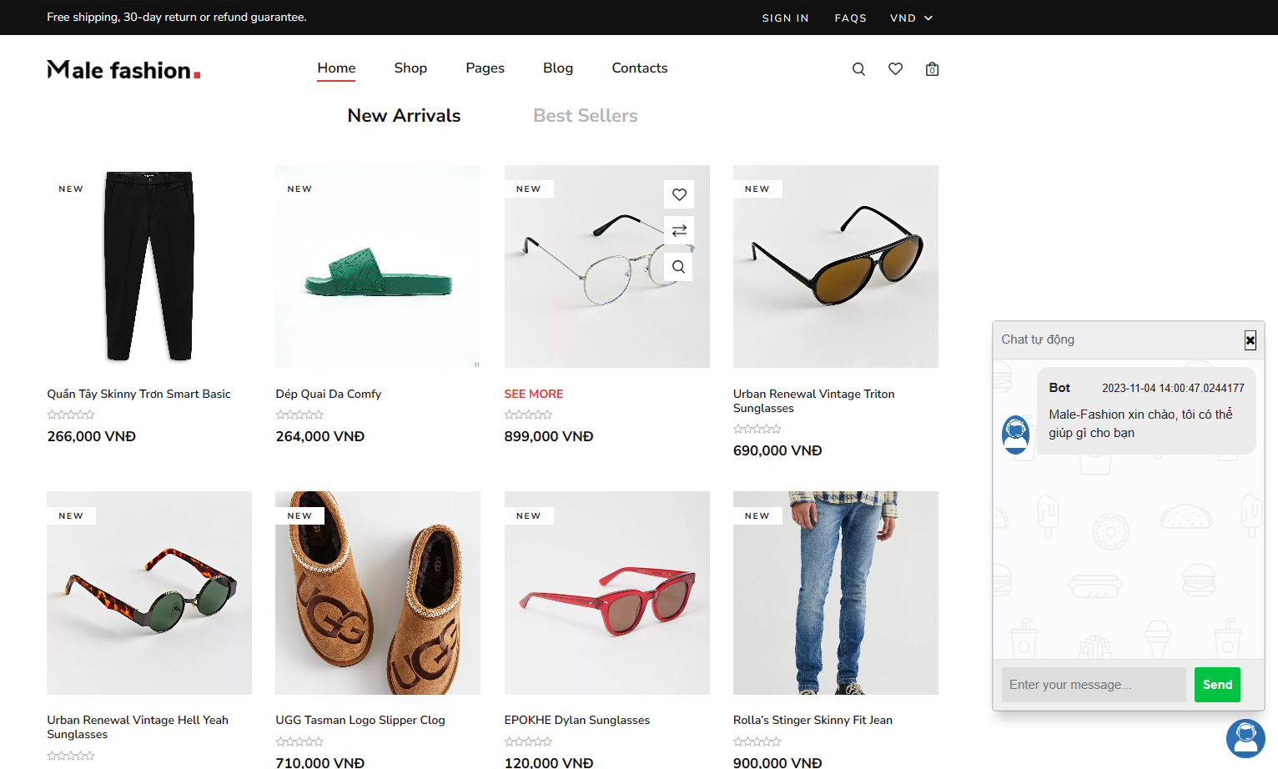

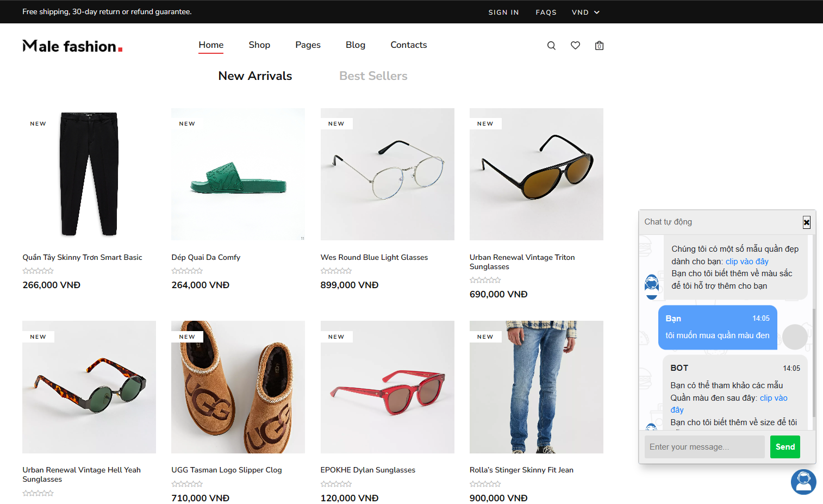

## Giới thiệu giao diện và chức năng chính của website cho Admin

## Trang đăng nhập

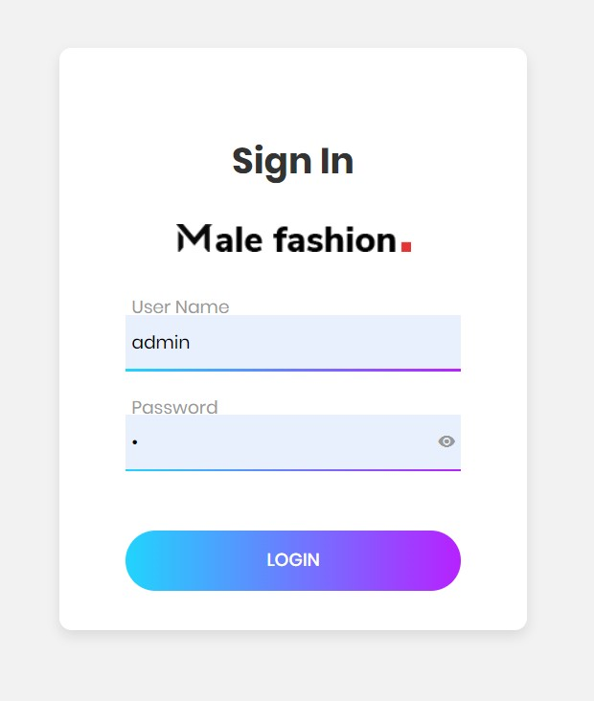Để có thể truy cập vào trang của admin thì cần phải đăng nhập trước.

## Trang chủ

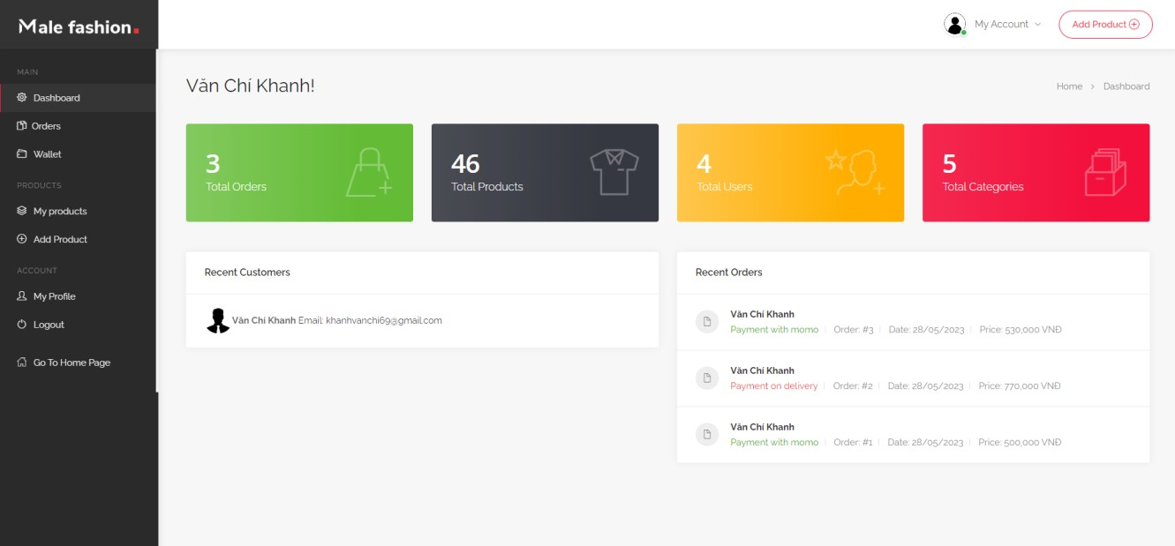

**-** Chức năng của trang chủ

+ Hiển thị các thông tin thống kê như tổng số đơn hàng, tổng số sản phẩm, tổng số người dùng, tổng số danh mục và các khách hàng gần đây, các đơn hàng gần đây.

## Trang đơn hàng

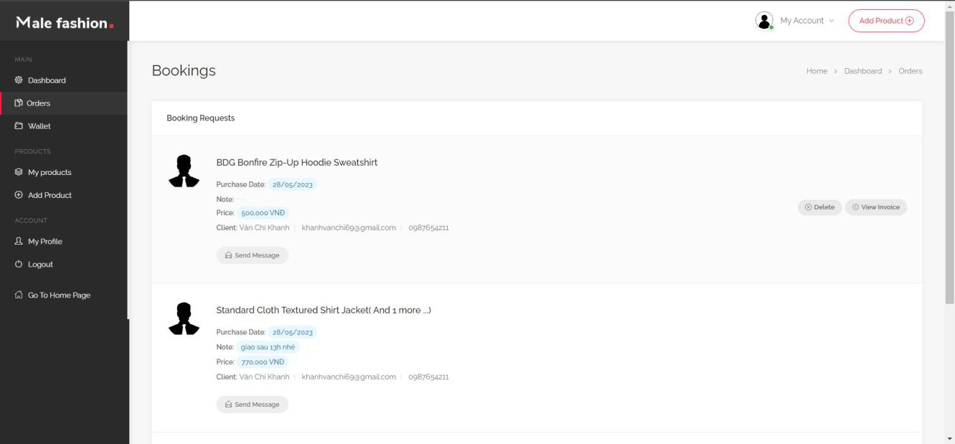

**-** Chức năng của trang Order;

+ Hiển thị phân trang về thông tin tất các các đơn hàng đã mua

+ Cho phép xem chi tiết hoá đơn của đơn hàng

+ Cho phép xoá đơn hàng

+ Cho phép gửi email đến cho khách hàng thông qua email đã đăng kí trong tài khoản của khách hàng

## Trang wallet

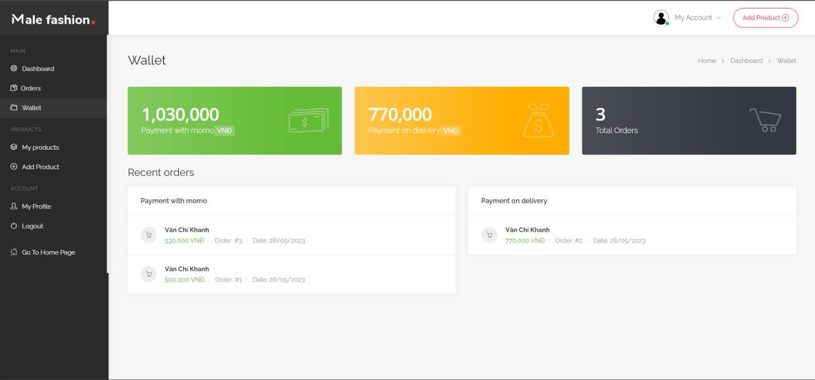

- Chức năng của trang wallet

+ Hiển thị tổng số tiền đã bán được qua các hình thức thanh toán và tổng số đơn hàng đã bán được

+ Hiển thị các đơn hàng gần đây của 2 hình thức thanh toán

## Trang sản phẩm của tôi

* Chức năng của trang sản phẩm của tôi:

+ Hiển thị phân trang tất cả các sản phẩm đang bán

+ Cho phép tìm kiếm các sản phẩm theo tên và theo danh mục

+ Cho phép xoá và sửa sản phẩm

* 1. 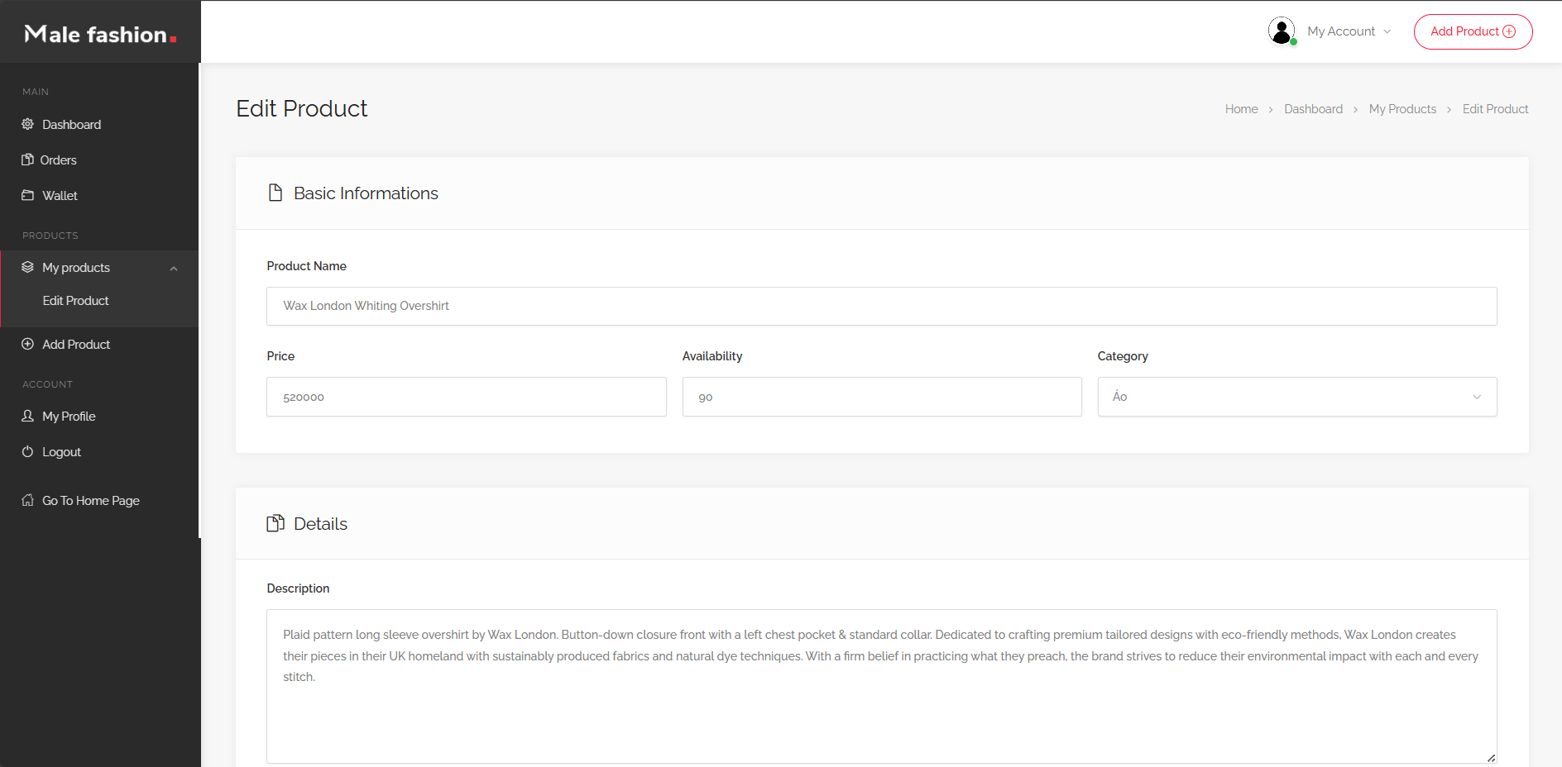**Trang sửa sản phẩm**

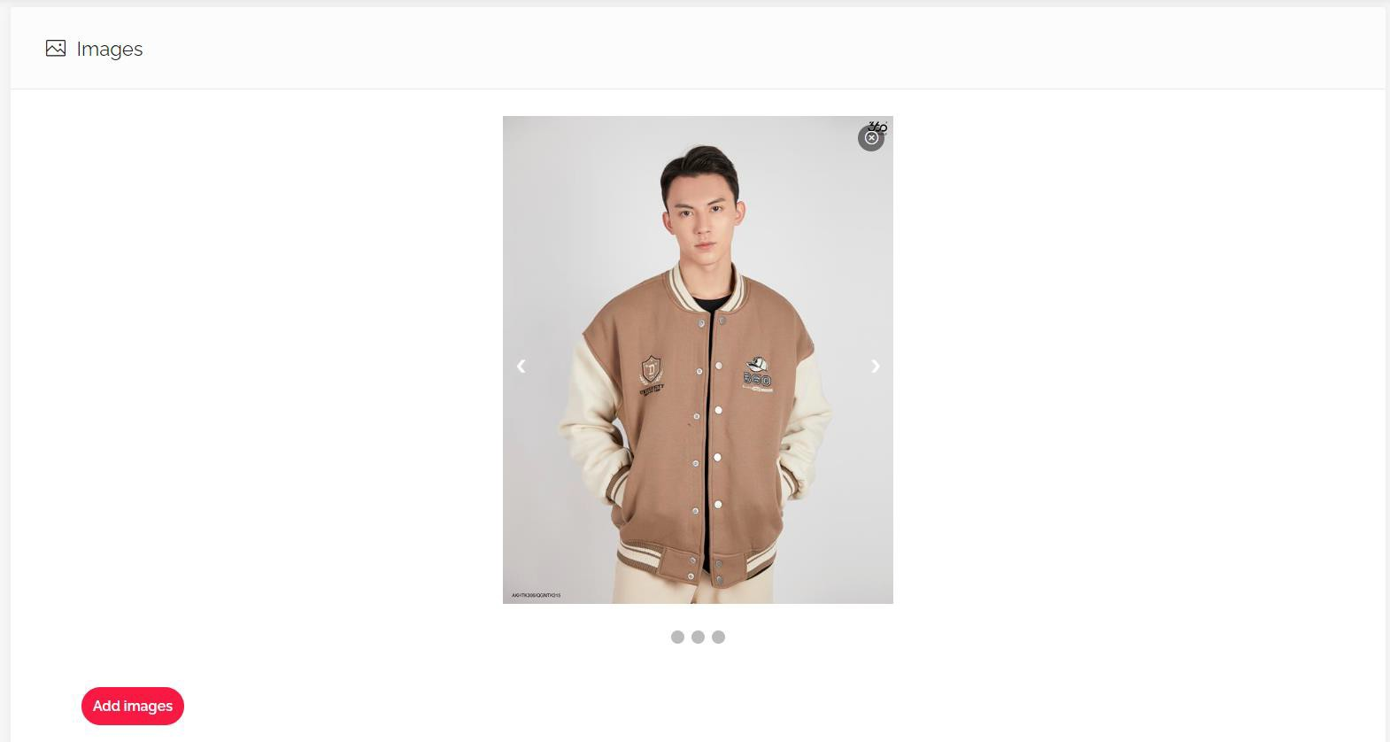

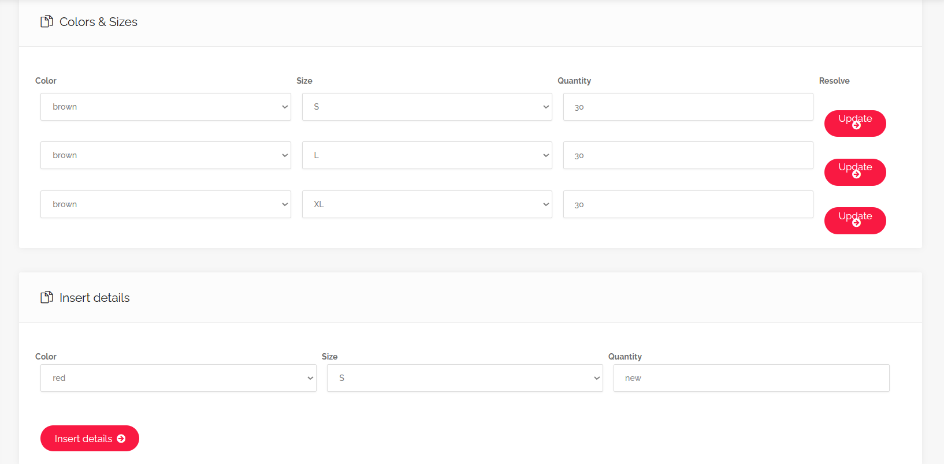

* Chức năng của trang sửa sản phẩm:

+ Cho phép quản trị viên có thể sửa thông tin của sản phẩm

+ Cập nhật màu sắc, số lượng sản phẩm, thay đổi cũng như thêm sản phẩm

* 1. **Trang thêm sản phẩm**

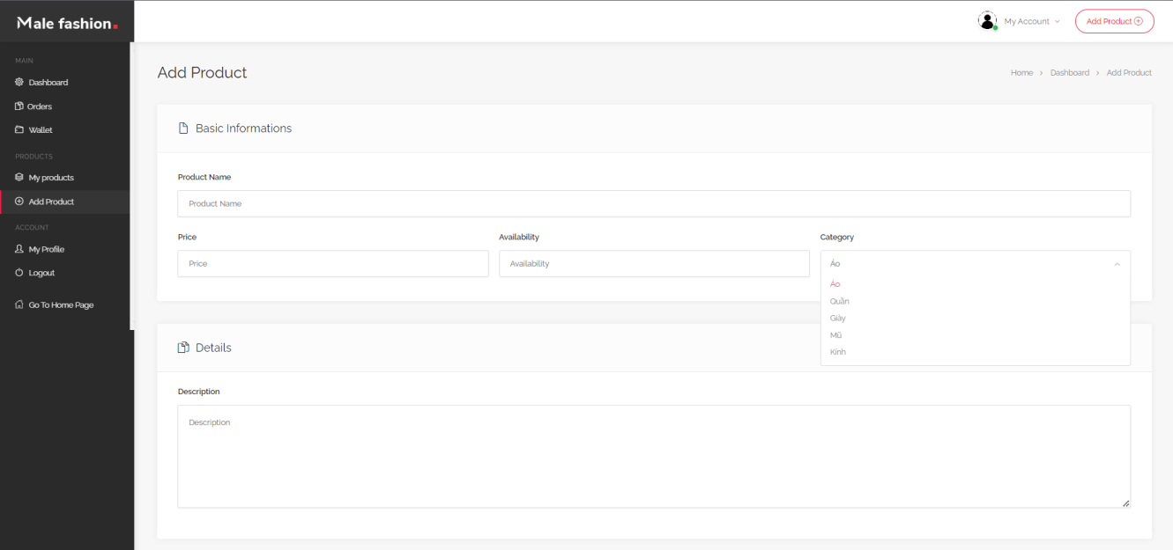

**-** Chức năng của trang thêm sản phẩm

+ Cho phép quản trị viên điền những thông tin về sản phẩm như tên, số lượng, danh mục, thêm ảnh

+ Để thêm sản phẩm 🡺 Ấn “Add new product”

## Trang hồ sơ của tôi

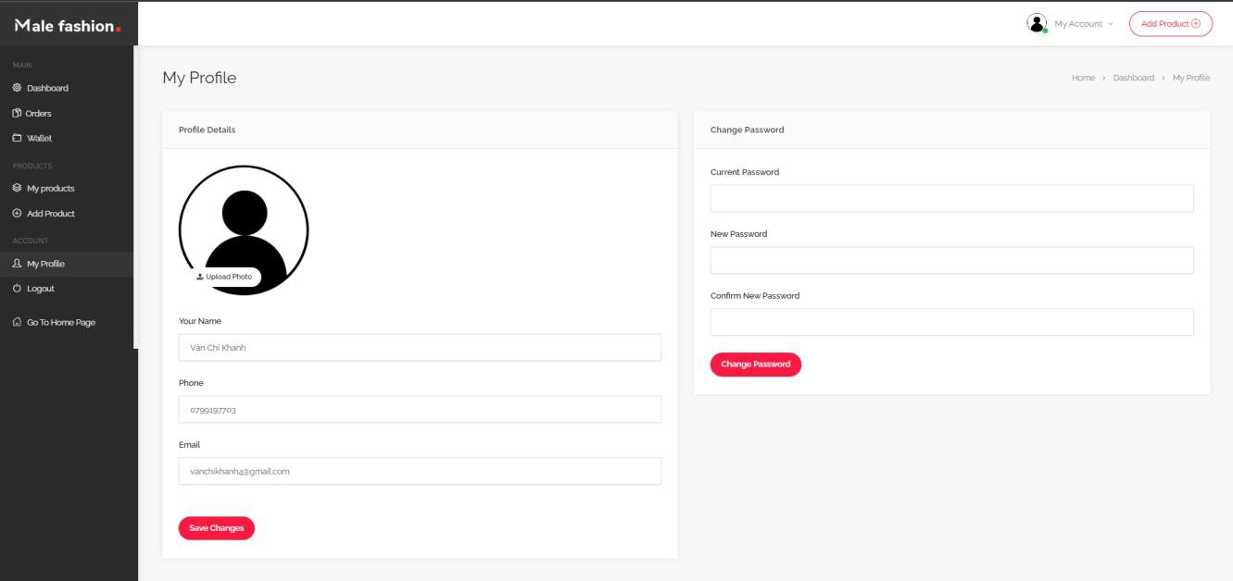

**-** Chức năng của trang hồ sơ của tôi

+ Cho phép quản trị viên có thể sửa đổi thông tin cá nhân của mình cũng như thay đổi mật khẩu

# 

# CHƯƠNG 5: TỔNG KẾT VÀ HƯỚNG PHÁT TRIỂN

Bài báo cáo đã đề cập tới các nội dung liên quan tới việc xây dựng hệ thống thông minh. Từ đó xây dựng website bán hàng thời trang ứng dụng CHATBOT thông minh vào việc tư vấn và gợi ý sản phẩm.

Về lý thuyết, bài báo cáo giới thiệu về các ứng dụng của hệ thống thông minh, giải thuật học máy Artificial Neural Network – ANN.

Về ứng dụng website, xây dựng được website bán hàng thời trang có các chức năng cơ bản, giao diện dễ nhìn, bắt mắt. Có các giao diện chức năng cơ bản như trang chủ, thêm, xóa, sửa sản phẩm, xem chi tiết sản phẩm, thanh toán đơn hàng…

Website này vẫn cần thay đổi và bổ sung thêm chức năng cần thiết của một website bán hàng thời trang. Dựa trên những gì đã đạt được từ đó phát triển, khắc phục các hạn chế của website để sản phẩm có thể hoàn thiện, được ứng dụng thực tế.

Trong quá trình thực hiện bài, nhóm đã cố gắng tập trung tìm hiểu và tham khảo các tài liệu liên quan. Tuy nhiên, với thời gian và trình độ có hạn nên không tránh khỏi những hạn chế và thiếu sót. Nhóm rất mong nhận được các nhận xét và góp ý của thầy để bài làm được hoàn thiện hơn.

# TÀI LIỆU THAM KHẢO

Cloudinary: <https://github.com/princesoni1989/Spring-Boot-Cloudinary.git> Payment With Momo: <https://github.com/momo-wallet/java.git>

Send email: [https://github.com/AdityaKshettri/Sending-Emails-using-Spring-Boot-](https://github.com/AdityaKshettri/Sending-Emails-using-Spring-Boot-Mail.git) [Mail.git](https://github.com/AdityaKshettri/Sending-Emails-using-Spring-Boot-Mail.git)

Template Male Fashion: <https://colorlib.com/wp/template/malefashion/>

Template Listeo: [https://themeforest.net/item/listeo-directory-listings-wordpress-](https://themeforest.net/item/listeo-directory-listings-wordpress-theme/23239259) [theme/23239259](https://themeforest.net/item/listeo-directory-listings-wordpress-theme/23239259)